**測試站網址:**<https://test.fliprobot.com/twtest/>

**首頁架構區塊**

1. 主視覺：等待柏伸老師的3D圖，決定是否要做動態視覺
2. 關於 FlipCloud：圖示應配合更改過的文字，讓整體更強烈
3. 影片：不需把影片文字部分移除，保留原樣即可
4. 認證師資/最新開班：圖片待柏伸老師的3D圖出來，以2D插畫方式繪製
5. 優良師資推薦：優良師資的卡片內容除了照片、姓名、等級之外，需再討論
6. 熱門小專題：樣式待修改
7. 學習手冊(認識學習工具、角色、常見問題)：樣式待修改

**注意事項**

1. 網站總體字型大小需修正，參考Hahow的設計
2. 修正字級、空間、底色、層次之間的配合

**5/25(五) 會議前須完成進度**

1. 首頁 UI 完成(字級、留白)
2. 在會議前將正確文案置入
3. 下個進度為 CASE 課程頁面

[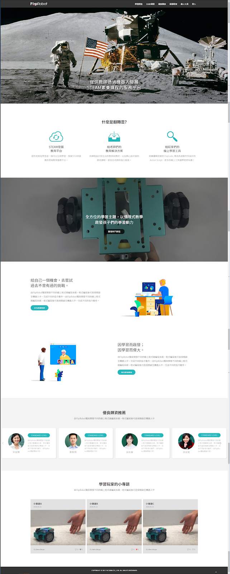](https://lh3.googleusercontent.com/-FkqDpDYSWfk/WwUSt6FKRkI/AAAAAAAAAGA/NMaCSfF0qZoxAh6ma89xzW6iCWuujaDmACLcBGAs/s1600/%25E9%25A6%2596%25E9%25A0%25812_%25E5%25B7%25A5%25E4%25BD%259C%25E5%258D%2580%25E5%259F%259F%2B1.png)